**Правила пользования газовыми баллонами**

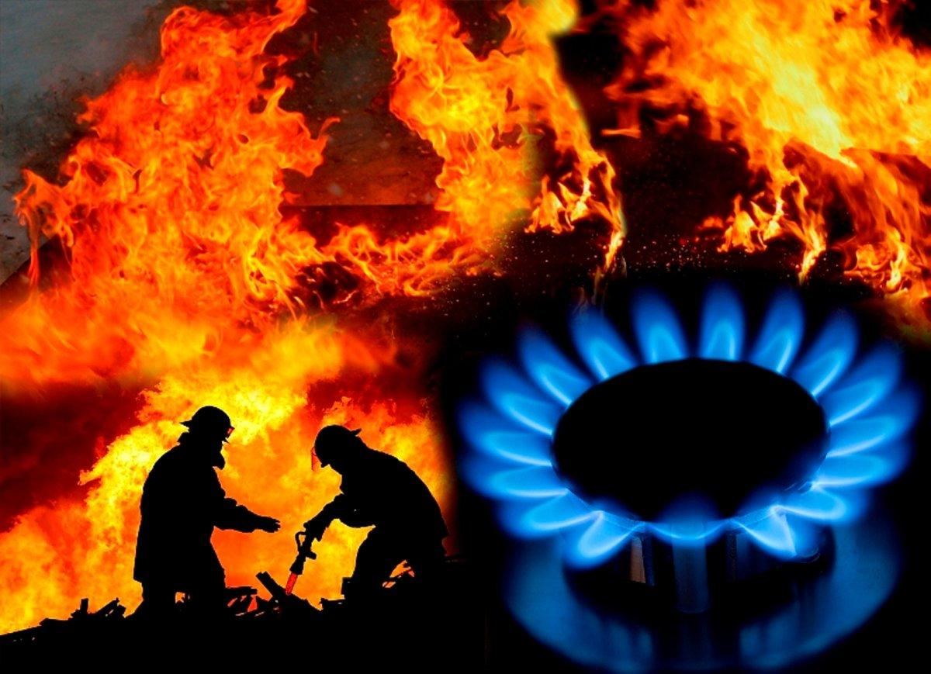1. расстояние установки газового баллона от газовой плиты должно быть не менее 0,5 метров, а от отопительных приборов не менее 1 метра, при этом, если отопительный прибор работает на открытом огне, расстояние увеличивается и становится не менее 2 метров;

2. если собственник помещения не имеет возможности установить баллон с газом внутри, то это необходимо сделать снаружи, в металлическом шкафу с отверстиями для проветривания;

3. когда происходит смена пустого баллона на полный, запрещается использовать источники огня, а так же электроприборы в помещении;

4. установка неисправных баллонов и газового оборудования запрещается.

**Общие рекомендации:**

1. проверять состояние подводящих устройств (гибких шлангов), которые не должны быть скручены, натянуты, а также иметь прямой контакт с бытовыми электроприборами;

2. любое газовое оборудование содержать в чистоте;

3. в домах на первых этажах, запрещается замуровывать или другими способами закрывать краны газового стояка;

4. не запрещать работникам газовых служб, осматривать, ремонтировать газовые приборы и газопровод в любое время суток;

5. обеспечьте хорошую проветриваемость помещения, где применяется газовое оборудование;

6. запрещено использовать газовые приборы не по назначению;

7. не допускается изменение в планировке, в местах установки газовых приборов, без согласования с соответствующими организациями;

8. отключать автоматику безопасности и регулирования, пользоваться газом при неисправных газовых приборах, автоматике, арматуре и газовых баллонах, особенно при обнаружении утечки газа;

9. пользоваться газом при нарушении плотности кладки, штукатурки (трещины) газифицированных печей и дымоходов.

10. пользоваться отопительными печами с духовыми шкафами и открытыми конфорками для приготовления пищи.

11. самовольно устанавливать дополнительные шиберы в дымоходах и на дымоотводящих трубах от водонагревателей;

12. пользоваться газом после истечения срока действия акта о проверке и чистке дымовых и вентиляционных каналов.

**Важно:** использование в квартирах баллонов со сжиженными газами может привести к взрыву, пожару, а в худшем случае разрушению дома.

**Помните:** проектирование, монтаж, ввод в эксплуатацию газового оборудования должны проводить специализированные организации, имеющие на данный вид деятельности лицензию.

**Запрещается:** самостоятельно устанавливать и запускать газовое оборудование в работу категорически.

**Управление по Кировскому району ГУ МЧС России по СПб**